**Digital Layers SRS**

Digital Layers הינה אפליקציית מובייל המאפשרת למשתמשים להקליט שכבה ולשלב אותה בתוך השיר.

האפליקציה נתמכת באנדרואיד גרסה 4.4 ומעלה ו- IOS גרסה 6 ומעלה.

האפליקציה נתמכת בארה"ב וישראל.

לא ניתן להתחבר לאפליקציה עם אותו יוזר משני מכשירים שונים.

1. ***Login Page***

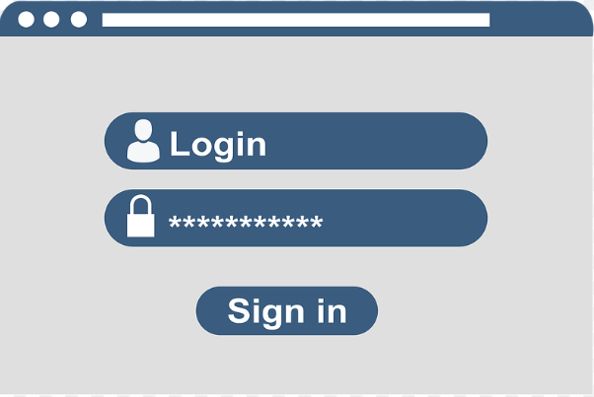

יש למלא ביוזר אימייל וססמא בת 8 תווים. האפליקציה לא תאפשר השלמת סיסמא באופן אוטומטי (אחרי חיבור ראשוני).

***2. Home***

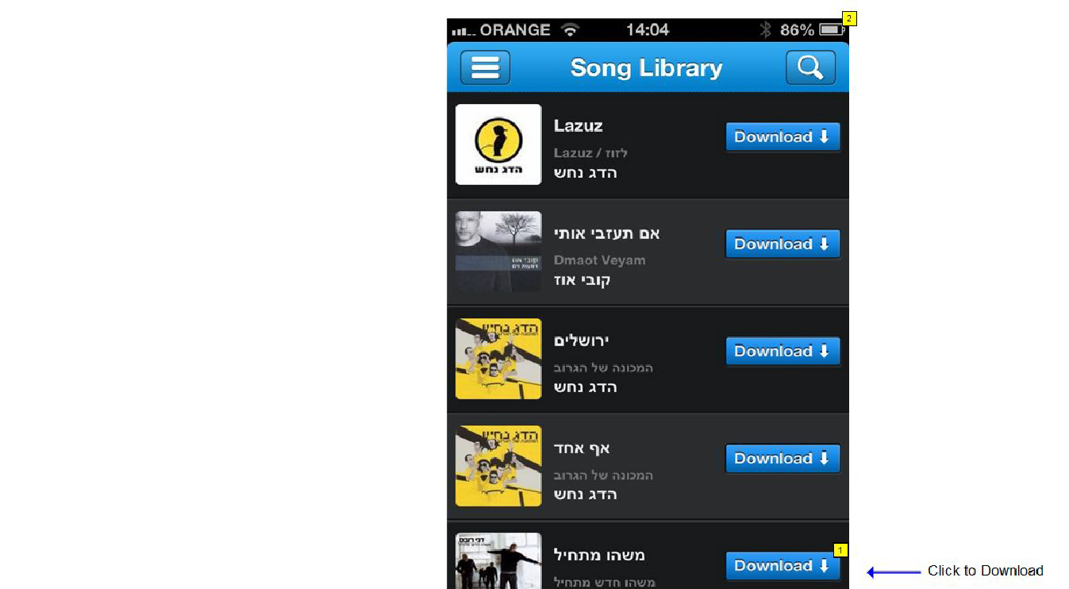

זה מסך האפליקציה.

השירים מוצגים בהתאם לפופולריות

שלהם באותה המדינה.

משתמשים יכולים להוריד שירים,

לחפש שירים או לפתוח שירים שהורדו.

כדי להוריד שיר – לחץ על כפתור ה-

."download"

המשתמש יכול להוריד עד 5 שירים במקביל כאשר Wi-Fi מופעל.

אם חיבור הרשת מבוסס על מובייל דאטא, המשתמש יכול להוריד רק שיר אחד כל פעם.

אם מתרחשת בעיית רשת בזמן ההורדה, ההורדה תושהה ותחודש כאשר תהיה רשת זמינה.

שירים מוצגים לפי השם שלהם, שם הלהקה/הזמר, שם האלבום ותמונה של הכריכה שלו.

שירים מוצגים בהתאם למיקום הנוכחי, המשתמש יכול לחפש שירים מאזורים אחרים דרך לחיצה על האופציה "search".

כאשר לוחצים על כפתור ה- search, המקלדת תיפתח בשפת ברירת המחדל (default) של האזור.

תוצאות החיפוש יסודרו על פי רלוונטיות ופופולאריות.

חלון החיפוש יכול לקבל עברית, אנגלית ומספרים בלבד, 1-10 תווים.

***3. Download***

(הורדה)

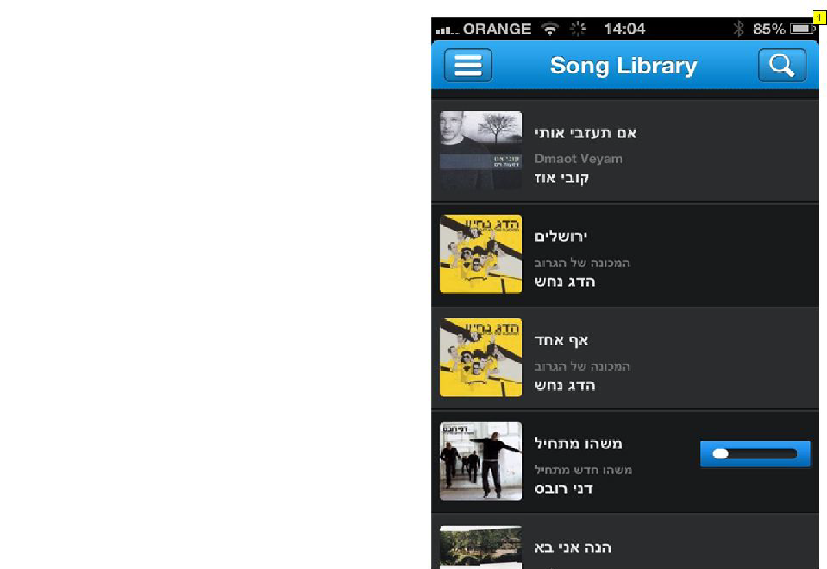

אחרי לחיצה על כפתור ההורדה תופיע אינדיקציה ויזואלית להורדת השיר. במקרה של שיחת טלפון ההורדה תמשיך ברקע.

4. ***Open File*** (פתיחת קובץ)

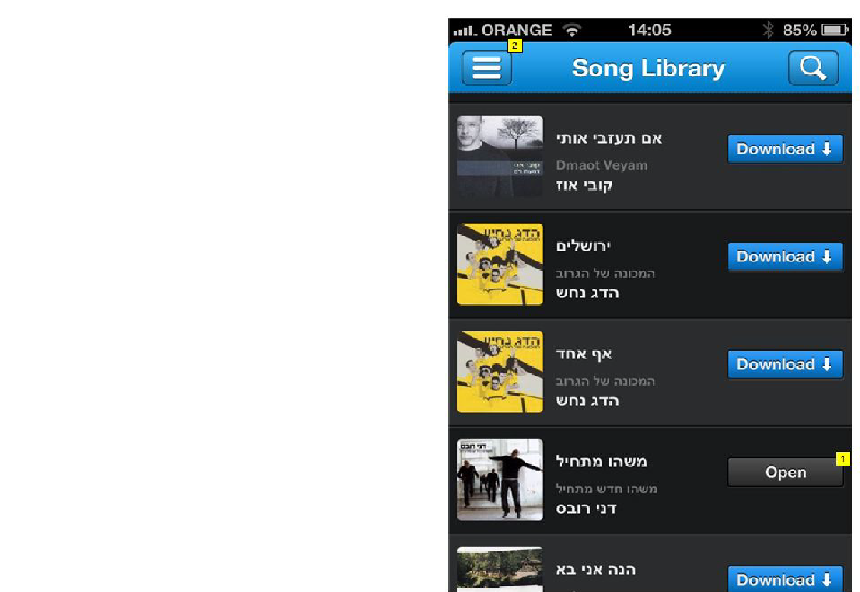

לאחר שההורדה תסתיים, יופיע כפתור open"". כדי לפתוח את השיר, לחץ על ."open"

5. ***Now Playing***

(עכשיו מתנגן)

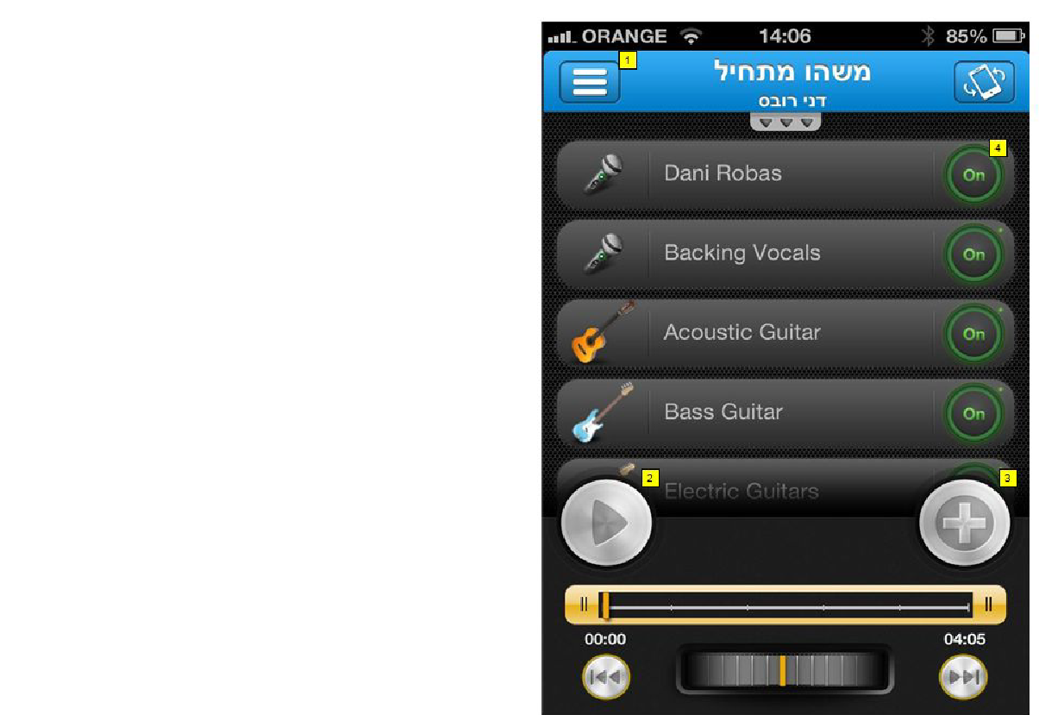

אחרי לחיצה על open"" שבצד השיר,

חלון 'now playing' (עכשיו מתנגן)

מופיע.

כל שכבות השיר מוצגות במצב "on"

כברירת מחדל, מה שאומר שבעת

לחיצה על כפתור ה- "play" – השיר

יושמע עם כל השכבות.

6. ***PLAY***

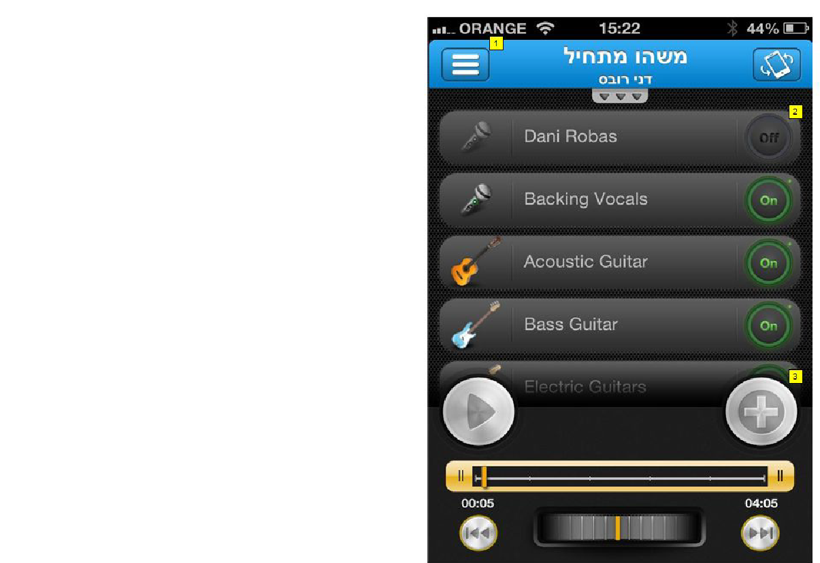

לחיצה על play"" תפעיל את השיר עם השכבות שנבחרו (גם ללא אינטרנט).

אינדיקציה ויזואלית תופיע בהתאם להתקדמות השיר.

בצד השמאלי מוצג טיימר שיציג את התקדמות השיר.

בצד ימין מוצג אורך השיר.

* כאשר לוחצים על כפתור ה- play, השיר הנבחר יתחיל להתנגן ויוצג כפתור pause"". השיר יפסיק לנגן בזמן כניסת שיחה או שעון מעורר.
* לחיצה על הכפתור forward תעביר קדימה 5 שניות.
* לחיצה על הכפתור backward תעביר אחורה 5 שניות.
* לחיצה על הסרגל תאיץ את התקדמות השיר ב- 1 שניות בכל פעם שהסרגל זז.
* במידה והמשתמש יעבור לאפליקציה אחרת בזמן ניגון שיר הניגון יושהה, כשהמשתמש יחזור לאפליקציה הוא יוכל להמשיך מאותו המקום בו הניגון נעצר.

להשתיק שכבה אפשרי ע"י לחיצה על כפתור "on", שיוחלף ע"י כפתור ה- "off". לחיצה על "off" תבטל את ההשתקה.

לחיצה על '+' תפתח את אופציית ההקלטה.

7. ***Add New Layer***

(הוספת שכבה חדשה)

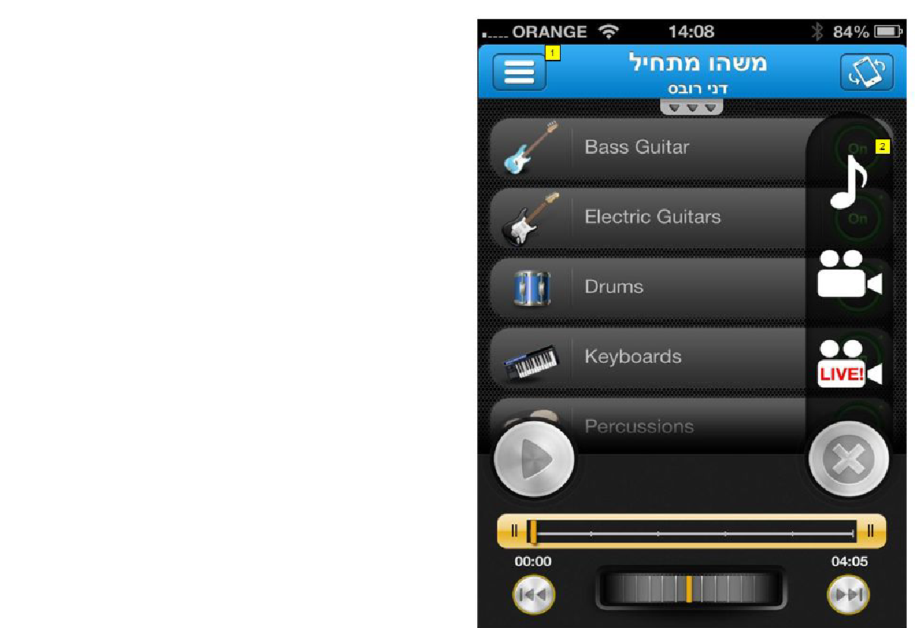

לחץ על כפתור האודיו כדי לפתוח את מסך ההקלטה.

8. ***Audio Recording***

(הקלטת אודיו)

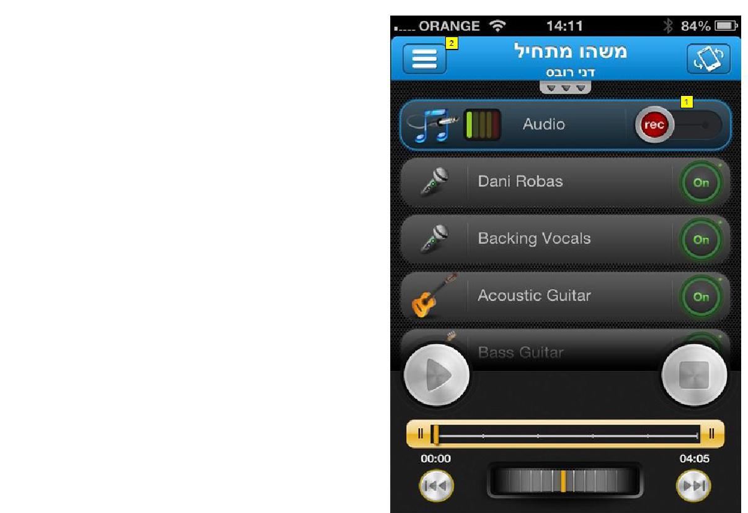

הזזה ימינה של כפתור ההקלטה תתחיל את ההקלטה.

ברגע שההקלטה החלה, השיר מתחיל להתנגן והמשתמש יכול להקליט שכבת אודיו. עם כניסת שיחה השיר יפסיק לנגן וימשיך מיד לאחר סיומה.

לעצירת ההקלטה יש להזיז שמאלה את כפתור ההקלטה.

לחיצה על הכפתור 'סטופ' תעצור את ניגון השיר.

כאשר לוחצים על סטופ השיר חוזר ל- 00:00

כאשר ההקלטה הסתיימה, שכבה חדשה תיווצר עם השם 'audio1'.

שמות השכבות המוקלטות לא ניתנות לשינוי.

המשתמש יכול להקליט רק 5 שכבות חדשות.

לצורכי בדיקות, הוכנסו ל DB של האפליקציה שירים.

|  |  |
| --- | --- |
| שם השיר | שם האמן |
| משהו מתחיל | דני רובס |
| אם תעזבי אותי | קובי עוז |
| אף אחד | הדג נחש |
| ירושלים | הדג נחש |
| Rocket man | Elton John |
| Fix you | Coldplay |
| Lazuz | הדג נחש |